总账与凭证 · 流程说明（域册）
本篇覆盖 总账与凭证 域在库的 18 个流程模型：6 条主线逐节详述并配分片流程图，其余 12 个作为附录只列节点与连线。
事实来源＝bpmn-repo/models/<流程码>/latest.bpmn20.xml（wf_model.bpmn_xml 的文件化快照）。角色码一律取定义原文，不做人名／岗位推测。

1. 域内流程总览
# | 流程码 | 流程名称 | 节点 | 人工任务 | 网关 | 条件连线 | 运行期状态 | 本篇位置
1 | GL_MANUAL_VOUCHER | 一般总账记账(手工凭证)审批流程 | 6 | 4 | 0 | 0 | DEPLOYED | §2.1
2 | GL_ACCRUAL | 一般总账记账(费用预提)审批流程 | 5 | 3 | 0 | 0 | DEPLOYED | §2.2
3 | GL_DEFER | 一般总账记账(费用待摊)审批流程 | 4 | 2 | 0 | 0 | DEPLOYED | 附录 A.1
4 | GL_OTHER_RECEIPT | 一般总账记账(其他收款核算)审批流程 | 5 | 3 | 0 | 0 | DEPLOYED | 附录 A.2
5 | GL_OFFSET | 内部往来抵消审批流程 | 3 | 1 | 0 | 0 | DEPLOYED | 附录 A.3
6 | GL_MERGE | 合并报表审批流程 | 4 | 2 | 0 | 0 | DEPLOYED | §2.4
7 | GL_MONTH_CLOSE | 月结审批流程 | 4 | 2 | 0 | 0 | DEPLOYED | §2.3
8 | GL_SHARED_MASTER | GL主数据维护审批流程 | 4 | 2 | 0 | 0 | DEPLOYED | 附录 A.4
9 | GL_TAX_PROV | 税金计提审批流程 | 4 | 2 | 0 | 0 | DEPLOYED | 附录 A.5
10 | GL_TAX_PAY | 税金支付审批流程 | 5 | 3 | 0 | 0 | DEPLOYED | 附录 A.6
11 | GL_TAX_REFUND | 税务退税审批流程 | 5 | 3 | 0 | 0 | DEPLOYED | 附录 A.7
12 | GL6-7 | 税金计提与支付审批流程 | 4 | 2 | 0 | 0 | ACTIVE | 附录 A.8
13 | GL8 | 薪酬计提与发放审批流程 | 4 | 2 | 0 | 0 | ACTIVE | 附录 A.9
14 | GL_SALARY_PROV | 薪酬核算（工资计提）流程 | 4 | 2 | 0 | 0 | DEPLOYED | 附录 A.10
15 | GL_SALARY_PAY | 薪酬核算（工资发放）流程 | 9 | 6 | 1 | 1 | DEPLOYED | §2.5
16 | FM_ARCHIVE | 凭证归档审批流程 | 3 | 1 | 0 | 0 | DEPLOYED | §2.6
17 | FM_BORROW | 会计凭证借阅审批流程 | 5 | 3 | 0 | 0 | DEPLOYED | 附录 A.11
18 | FM_DESTROY | 会计凭证销毁审批流程 | 7 | 5 | 0 | 0 | DEPLOYED | 附录 A.12

2. 主线流程详述

2.1 一般总账记账(手工凭证)审批流程
流程码 GL_MANUAL_VOUCHER｜模型版本 2｜运行期状态 DEPLOYED｜定义版本 229 事实来源：bpmn-repo/models/GL_MANUAL_VOUCHER/latest.bpmn20.xml（wf_model.bpmn_xml 的文件化快照，sha256/12 c17659a8c193，文件时间 2026-09-28 17:12:52）。节点、办理角色、分支条件全部取自该定义原文，未做任何推测补写。

1. 一览
项 | 值
节点总数 | 6（其中人工审批任务 4 个）
网关 | 0 个（分支判定点）
连线 | 5 条，其中带条件表达式 0 条
出现的角色码 | FIN_AUDIT、FIN_GL
流程变量 | （定义内未引用）

2. 节点与办理角色
# | 节点 ID | 节点类型 | 节点名称 | 办理角色（candidateGroups）
1 | GK_1 | 人工审批任务 | 编制底稿/卡片摊销（按类型解析责任人）【共享会计】 | FIN_GL
2 | GK_2 | 人工审批任务 | 财务审核【财务审核岗】 | FIN_AUDIT
3 | GK_3 | 人工审批任务 | 总账记账复核【总账会计】 | FIN_GL
4 | GK_4 | 人工审批任务 | 制证确认【总账会计】 | FIN_GL

事件与网关
- StartEvent_1 ｜ 开始事件 ｜ 开始
- EndEvent_1 ｜ 结束事件 ｜ 结束

3. 分支与条件
本定义无分支：单入单出直链，网关 0 个。

4. 全部连线（顺序表）
# | 从 | 到 | 连线名称 | 条件
1 | 开始 | 编制底稿/卡片摊销（按类型解析责任人）【共享会计】 | — | —
2 | 编制底稿/卡片摊销（按类型解析责任人）【共享会计】 | 财务审核【财务审核岗】 | — | —
3 | 财务审核【财务审核岗】 | 总账记账复核【总账会计】 | — | —
4 | 总账记账复核【总账会计】 | 制证确认【总账会计】 | — | —
5 | 制证确认【总账会计】 | 结束 | — | —

5. 流程图
图 1（共 1 段，第 1 段）
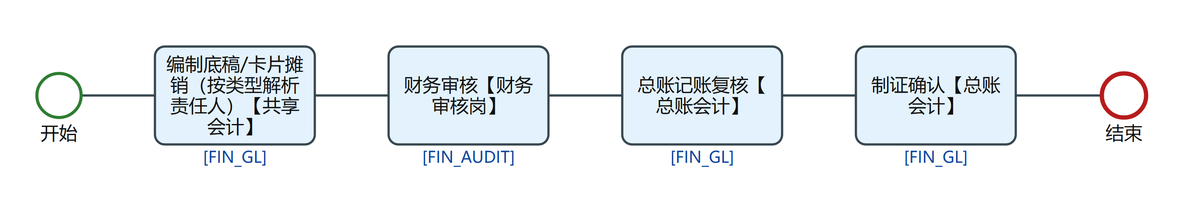
GL_MANUAL_VOUCHER 流程图 第 1/1 段

2.2 一般总账记账(费用预提)审批流程
流程码 GL_ACCRUAL｜模型版本 2｜运行期状态 DEPLOYED｜定义版本 229 事实来源：bpmn-repo/models/GL_ACCRUAL/latest.bpmn20.xml（wf_model.bpmn_xml 的文件化快照，sha256/12 efa56898341b，文件时间 2026-09-22 12:28:47）。节点、办理角色、分支条件全部取自该定义原文，未做任何推测补写。

1. 一览
项 | 值
节点总数 | 5（其中人工审批任务 3 个）
网关 | 0 个（分支判定点）
连线 | 4 条，其中带条件表达式 0 条
出现的角色码 | COST_STAFF、FIN_AUDIT、FIN_GL
流程变量 | （定义内未引用）

2. 节点与办理角色
# | 节点 ID | 节点类型 | 节点名称 | 办理角色（candidateGroups）
1 | Task_2 | 人工审批任务 | 编制费用预提表并上传签批版底稿（作业池）【成本费用岗】 | COST_STAFF
2 | Task_4 | 人工审批任务 | 审核费用计提表【财务审核岗】 | FIN_AUDIT
3 | Task_6 | 人工审批任务 | 复核计提记账单【总账会计】 | FIN_GL

事件与网关
- StartEvent_1 ｜ 开始事件 ｜ 开始
- EndEvent_1 ｜ 结束事件 ｜ 结束

3. 分支与条件
本定义无分支：单入单出直链，网关 0 个。

4. 全部连线（顺序表）
# | 从 | 到 | 连线名称 | 条件
1 | 开始 | 编制费用预提表并上传签批版底稿（作业池）【成本费用岗】 | — | —
2 | 编制费用预提表并上传签批版底稿（作业池）【成本费用岗】 | 审核费用计提表【财务审核岗】 | — | —
3 | 审核费用计提表【财务审核岗】 | 复核计提记账单【总账会计】 | — | —
4 | 复核计提记账单【总账会计】 | 结束 | — | —

5. 流程图
图 1（共 1 段，第 1 段）
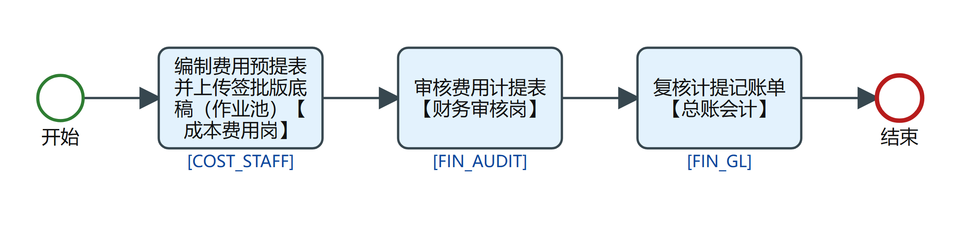
GL_ACCRUAL 流程图 第 1/1 段

2.3 月结审批流程
流程码 GL_MONTH_CLOSE｜模型版本 3｜运行期状态 DEPLOYED｜定义版本 231 事实来源：bpmn-repo/models/GL_MONTH_CLOSE/latest.bpmn20.xml（wf_model.bpmn_xml 的文件化快照，sha256/12 3eb002447e8b，文件时间 2026-09-28 17:12:53）。节点、办理角色、分支条件全部取自该定义原文，未做任何推测补写。

1. 一览
项 | 值
节点总数 | 4（其中人工审批任务 2 个）
网关 | 0 个（分支判定点）
连线 | 3 条，其中带条件表达式 0 条
出现的角色码 | CFO、FIN_GL
流程变量 | （定义内未引用）

2. 节点与办理角色
# | 节点 ID | 节点类型 | 节点名称 | 办理角色（candidateGroups）
1 | GM_1 | 人工审批任务 | 关账检查点清单作业【总账会计】 | FIN_GL
2 | GM_2 | 人工审批任务 | 关账例外审批【财务总监】 | CFO

事件与网关
- StartEvent_1 ｜ 开始事件 ｜ 开始
- EndEvent_1 ｜ 结束事件 ｜ 结束

3. 分支与条件
本定义无分支：单入单出直链，网关 0 个。

4. 全部连线（顺序表）
# | 从 | 到 | 连线名称 | 条件
1 | 开始 | 关账检查点清单作业【总账会计】 | — | —
2 | 关账检查点清单作业【总账会计】 | 关账例外审批【财务总监】 | — | —
3 | 关账例外审批【财务总监】 | 结束 | — | —

5. 流程图
图 1（共 1 段，第 1 段）
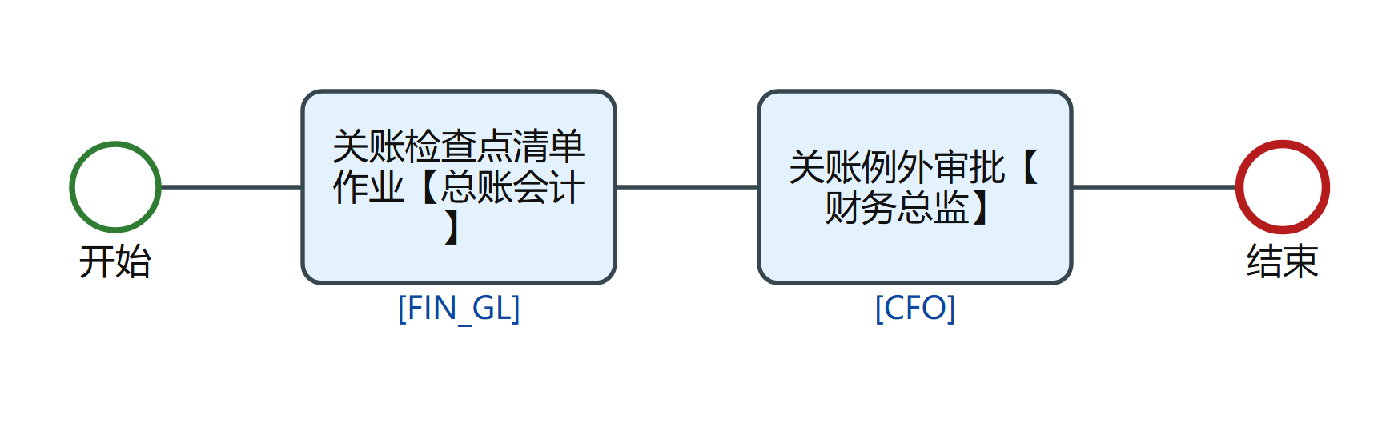
GL_MONTH_CLOSE 流程图 第 1/1 段

2.4 合并报表审批流程
流程码 GL_MERGE｜模型版本 2｜运行期状态 DEPLOYED｜定义版本 229 事实来源：bpmn-repo/models/GL_MERGE/latest.bpmn20.xml（wf_model.bpmn_xml 的文件化快照，sha256/12 7dba8017d6b3，文件时间 2026-09-28 17:12:56）。节点、办理角色、分支条件全部取自该定义原文，未做任何推测补写。

1. 一览
项 | 值
节点总数 | 4（其中人工审批任务 2 个）
网关 | 0 个（分支判定点）
连线 | 3 条，其中带条件表达式 0 条
出现的角色码 | FIN_GL
流程变量 | （定义内未引用）

2. 节点与办理角色
# | 节点 ID | 节点类型 | 节点名称 | 办理角色（candidateGroups）
1 | GMG_1 | 人工审批任务 | 合并底稿编制【总账会计】 | FIN_GL
2 | GMG_2 | 人工审批任务 | 合并复核【总账会计】 | FIN_GL

事件与网关
- StartEvent_1 ｜ 开始事件 ｜ 开始
- EndEvent_1 ｜ 结束事件 ｜ 结束

3. 分支与条件
本定义无分支：单入单出直链，网关 0 个。

4. 全部连线（顺序表）
# | 从 | 到 | 连线名称 | 条件
1 | 开始 | 合并底稿编制【总账会计】 | — | —
2 | 合并底稿编制【总账会计】 | 合并复核【总账会计】 | — | —
3 | 合并复核【总账会计】 | 结束 | — | —

5. 流程图
图 1（共 1 段，第 1 段）
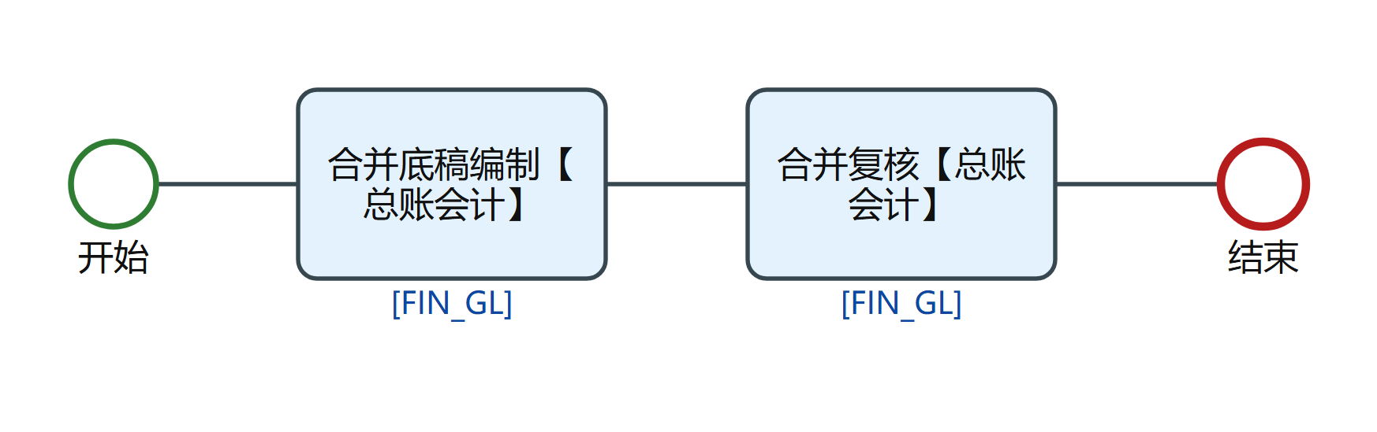
GL_MERGE 流程图 第 1/1 段

2.5 薪酬核算（工资发放）流程
流程码 GL_SALARY_PAY｜模型版本 2｜运行期状态 DEPLOYED｜定义版本 229 事实来源：bpmn-repo/models/GL_SALARY_PAY/latest.bpmn20.xml（wf_model.bpmn_xml 的文件化快照，sha256/12 846c76880e3a，文件时间 2026-09-22 12:28:47）。节点、办理角色、分支条件全部取自该定义原文，未做任何推测补写。

1. 一览
项 | 值
节点总数 | 9（其中人工审批任务 6 个）
网关 | 1 个（分支判定点）
连线 | 9 条，其中带条件表达式 1 条
出现的角色码 | CFO、FIN_AUDIT、FIN_GL、FUND_PAY_STAFF、FUND_STAFF
流程变量 | amount

2. 节点与办理角色
# | 节点 ID | 节点类型 | 节点名称 | 办理角色（candidateGroups）
1 | Task_1 | 人工审批任务 | 工资发放数据计算与网银明细准备（作业池）【总账会计】 | FIN_GL
2 | Task_3 | 人工审批任务 | 审核工资发放【财务审核岗】 | FIN_AUDIT
3 | Task_13 | 人工审批任务 | 财务总监审批（超 50 万）【财务总监】 | CFO
4 | Task_4 | 人工审批任务 | 网银录入发放明细【资金支付岗】 | FUND_PAY_STAFF
5 | Task_5 | 人工审批任务 | 网银付款审核【资金岗】 | FUND_STAFF
6 | Task_9 | 人工审批任务 | 复核发放记账单【总账会计】 | FIN_GL

事件与网关
- StartEvent_1 ｜ 开始事件 ｜ 开始
- Gw_3 ｜ 排他网关（分支） ｜ （无名称）
- EndEvent_1 ｜ 结束事件 ｜ 结束

3. 分支与条件
从「Gw_3」（排他网关（分支））出发 2 条分支
- → 「财务总监审批（超 50 万）【财务总监】」：金额>500000，条件 ${amount > 500000}
- → 「网银录入发放明细【资金支付岗】」：金额不足/其他，条件：默认流／无条件

4. 全部连线（顺序表）
# | 从 | 到 | 连线名称 | 条件
1 | 开始 | 工资发放数据计算与网银明细准备（作业池）【总账会计】 | — | —
2 | 工资发放数据计算与网银明细准备（作业池）【总账会计】 | 审核工资发放【财务审核岗】 | — | —
3 | 审核工资发放【财务审核岗】 | Gw_3 | — | —
4 | Gw_3 | 财务总监审批（超 50 万）【财务总监】 | 金额>500000 | ${amount > 500000}
5 | Gw_3 | 网银录入发放明细【资金支付岗】 | 金额不足/其他 | —
6 | 财务总监审批（超 50 万）【财务总监】 | 网银录入发放明细【资金支付岗】 | — | —
7 | 网银录入发放明细【资金支付岗】 | 网银付款审核【资金岗】 | — | —
8 | 网银付款审核【资金岗】 | 复核发放记账单【总账会计】 | — | —
9 | 复核发放记账单【总账会计】 | 结束 | — | —

5. 流程图
图 1（共 2 段，第 1 段）
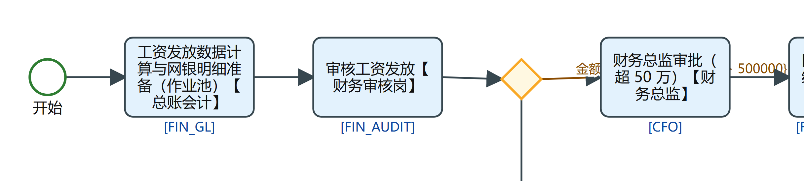
GL_SALARY_PAY 流程图 第 1/2 段
图 2（共 2 段，第 2 段）
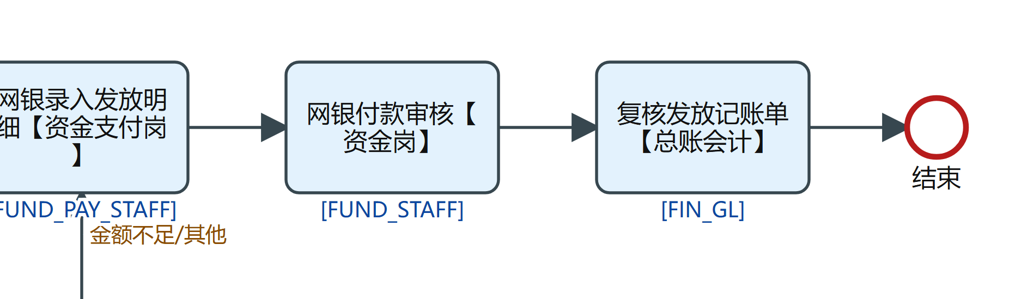
GL_SALARY_PAY 流程图 第 2/2 段

2.6 凭证归档审批流程
流程码 FM_ARCHIVE｜模型版本 2｜运行期状态 DEPLOYED｜定义版本 229 事实来源：bpmn-repo/models/FM_ARCHIVE/latest.bpmn20.xml（wf_model.bpmn_xml 的文件化快照，sha256/12 b8a69e4f093e，文件时间 2026-09-28 17:52:56）。节点、办理角色、分支条件全部取自该定义原文，未做任何推测补写。

1. 一览
项 | 值
节点总数 | 3（其中人工审批任务 1 个）
网关 | 0 个（分支判定点）
连线 | 2 条，其中带条件表达式 0 条
出现的角色码 | FM_ARCHIVIST
流程变量 | （定义内未引用）

2. 节点与办理角色
# | 节点 ID | 节点类型 | 节点名称 | 办理角色（candidateGroups）
1 | FMA_1 | 人工审批任务 | 凭证归档作业（归档方案+调度）【档案管理员】 | FM_ARCHIVIST

事件与网关
- StartEvent_1 ｜ 开始事件 ｜ 开始
- EndEvent_1 ｜ 结束事件 ｜ 结束

3. 分支与条件
本定义无分支：单入单出直链，网关 0 个。

4. 全部连线（顺序表）
# | 从 | 到 | 连线名称 | 条件
1 | 开始 | 凭证归档作业（归档方案+调度）【档案管理员】 | — | —
2 | 凭证归档作业（归档方案+调度）【档案管理员】 | 结束 | — | —

5. 流程图
图 1（共 1 段，第 1 段）
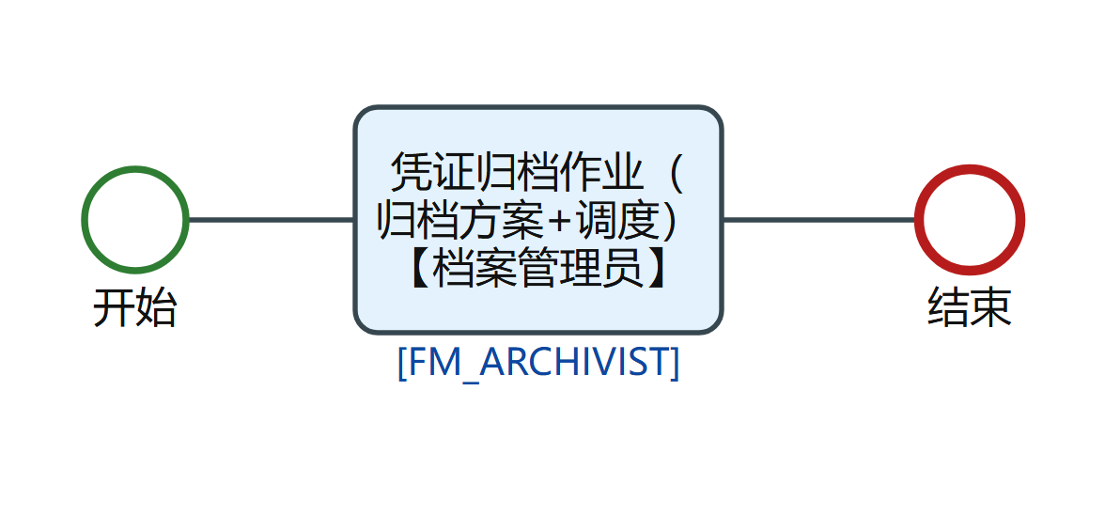
FM_ARCHIVE 流程图 第 1/1 段

3. 本域角色码索引
角色码（定义原文） | 出现在本域哪些流程
CFO | GL_MONTH_CLOSE、GL6-7、GL8、GL_SALARY_PAY、FM_DESTROY
COST_STAFF | GL_ACCRUAL
FA_ASSET_ADMIN | GL_DEFER
FIN_AUDIT | GL_MANUAL_VOUCHER、GL_ACCRUAL、GL_OTHER_RECEIPT、GL_SHARED_MASTER、GL_TAX_PROV、GL_TAX_PAY、GL_TAX_REFUND、GL_SALARY_PROV、GL_SALARY_PAY
FIN_GL | GL_MANUAL_VOUCHER、GL_ACCRUAL、GL_DEFER、GL_OTHER_RECEIPT、GL_OFFSET、GL_MERGE、GL_MONTH_CLOSE、GL_SHARED_MASTER、GL_TAX_PROV、GL_TAX_PAY、GL_TAX_REFUND、GL8、GL_SALARY_PROV、GL_SALARY_PAY
FM_ARCHIVIST | FM_ARCHIVE、FM_BORROW、FM_DESTROY
FSSC_AUDITOR | FM_BORROW
FSSC_SUPERVISOR | FM_BORROW、FM_DESTROY
FUND_PAY_STAFF | GL_SALARY_PAY
FUND_STAFF | GL_OTHER_RECEIPT、GL_SALARY_PAY
INTERNAL_AUDITOR | FM_DESTROY
PRESIDENT | FM_DESTROY
TAX_MANAGER | GL_TAX_PAY、GL_TAX_REFUND、GL6-7

4. 阅读提示
- 角色码只到”哪个角色办”，不到”哪个人办”；要落到人须按运行期角色配置与汇报线复算，另见 fssc/docs/permissions.md；
- 环节级业务叙述（这一步在做什么、落在哪张表）见上层 业务流程-总账与凭证.md；
- 每支主线的分片流程图按设计器坐标原样绘制，切点落在节点之间的空白处，所以不会出现半截节点。

附录 A. 非主线模型速览
共 12 个：本册只列节点与连线，不配图。主线流程的配图见同目录的单流程册 流程说明/总账与凭证/<流程码>.docx；要给附录里某支补图，跑 node fssc/scripts/gen_flow_docs.cjs --only=<流程码> 即可。

A.1 一般总账记账(费用待摊)审批流程（GL_DEFER）
流程码 GL_DEFER｜模型版本 2｜运行期状态 DEPLOYED｜定义版本 229 事实来源：bpmn-repo/models/GL_DEFER/latest.bpmn20.xml（wf_model.bpmn_xml 的文件化快照，sha256/12 7dfa3be48979，文件时间 2026-09-22 12:28:47）。节点、办理角色、分支条件全部取自该定义原文，未做任何推测补写。

A.1.1 一览
项 | 值
节点总数 | 4（其中人工审批任务 2 个）
网关 | 0 个（分支判定点）
连线 | 3 条，其中带条件表达式 0 条
出现的角色码 | FA_ASSET_ADMIN、FIN_GL
流程变量 | （定义内未引用）

A.1.2 节点与办理角色
# | 节点 ID | 节点类型 | 节点名称 | 办理角色（candidateGroups）
1 | Task_3 | 人工审批任务 | 资产模块维护待摊业务卡片并运行摊销（作业池）【资产管理员】 | FA_ASSET_ADMIN
2 | Task_5 | 人工审批任务 | 审核待摊记账单【总账会计】 | FIN_GL

事件与网关
- StartEvent_1 ｜ 开始事件 ｜ 开始
- EndEvent_1 ｜ 结束事件 ｜ 结束

A.1.3 分支与条件
本定义无分支：单入单出直链，网关 0 个。

A.1.4 全部连线（顺序表）
# | 从 | 到 | 连线名称 | 条件
1 | 开始 | 资产模块维护待摊业务卡片并运行摊销（作业池）【资产管理员】 | — | —
2 | 资产模块维护待摊业务卡片并运行摊销（作业池）【资产管理员】 | 审核待摊记账单【总账会计】 | — | —
3 | 审核待摊记账单【总账会计】 | 结束 | — | —

A.2 一般总账记账(其他收款核算)审批流程（GL_OTHER_RECEIPT）
流程码 GL_OTHER_RECEIPT｜模型版本 2｜运行期状态 DEPLOYED｜定义版本 229 事实来源：bpmn-repo/models/GL_OTHER_RECEIPT/latest.bpmn20.xml（wf_model.bpmn_xml 的文件化快照，sha256/12 c3c8d7c2dffb，文件时间 2026-09-22 12:28:51）。节点、办理角色、分支条件全部取自该定义原文，未做任何推测补写。

A.2.1 一览
项 | 值
节点总数 | 5（其中人工审批任务 3 个）
网关 | 0 个（分支判定点）
连线 | 4 条，其中带条件表达式 0 条
出现的角色码 | FIN_AUDIT、FIN_GL、FUND_STAFF
流程变量 | （定义内未引用）

A.2.2 节点与办理角色
# | 节点 ID | 节点类型 | 节点名称 | 办理角色（candidateGroups）
1 | Task_2 | 人工审批任务 | 收款确认并开收据、提交收款认领单【资金岗】 | FUND_STAFF
2 | Task_4 | 人工审批任务 | 审核收款认领记账单【财务审核岗】 | FIN_AUDIT
3 | Task_5 | 人工审批任务 | 复核收款记账单【总账会计】 | FIN_GL

事件与网关
- StartEvent_1 ｜ 开始事件 ｜ 开始
- EndEvent_1 ｜ 结束事件 ｜ 结束

A.2.3 分支与条件
本定义无分支：单入单出直链，网关 0 个。

A.2.4 全部连线（顺序表）
# | 从 | 到 | 连线名称 | 条件
1 | 开始 | 收款确认并开收据、提交收款认领单【资金岗】 | — | —
2 | 收款确认并开收据、提交收款认领单【资金岗】 | 审核收款认领记账单【财务审核岗】 | — | —
3 | 审核收款认领记账单【财务审核岗】 | 复核收款记账单【总账会计】 | — | —
4 | 复核收款记账单【总账会计】 | 结束 | — | —

A.3 内部往来抵消审批流程（GL_OFFSET）
流程码 GL_OFFSET｜模型版本 2｜运行期状态 DEPLOYED｜定义版本 229 事实来源：bpmn-repo/models/GL_OFFSET/latest.bpmn20.xml（wf_model.bpmn_xml 的文件化快照，sha256/12 0ebb16df6cf2，文件时间 2026-09-28 17:12:59）。节点、办理角色、分支条件全部取自该定义原文，未做任何推测补写。

A.3.1 一览
项 | 值
节点总数 | 3（其中人工审批任务 1 个）
网关 | 0 个（分支判定点）
连线 | 2 条，其中带条件表达式 0 条
出现的角色码 | FIN_GL
流程变量 | （定义内未引用）

A.3.2 节点与办理角色
# | 节点 ID | 节点类型 | 节点名称 | 办理角色（candidateGroups）
1 | GO_1 | 人工审批任务 | 内部往来自动抵消/勾稽作业【总账会计】 | FIN_GL

事件与网关
- StartEvent_1 ｜ 开始事件 ｜ 开始
- EndEvent_1 ｜ 结束事件 ｜ 结束

A.3.3 分支与条件
本定义无分支：单入单出直链，网关 0 个。

A.3.4 全部连线（顺序表）
# | 从 | 到 | 连线名称 | 条件
1 | 开始 | 内部往来自动抵消/勾稽作业【总账会计】 | — | —
2 | 内部往来自动抵消/勾稽作业【总账会计】 | 结束 | — | —

A.4 GL主数据维护审批流程（GL_SHARED_MASTER）
流程码 GL_SHARED_MASTER｜模型版本 2｜运行期状态 DEPLOYED｜定义版本 229 事实来源：bpmn-repo/models/GL_SHARED_MASTER/latest.bpmn20.xml（wf_model.bpmn_xml 的文件化快照，sha256/12 76b5005cb85d，文件时间 2026-09-22 12:29:44）。节点、办理角色、分支条件全部取自该定义原文，未做任何推测补写。

A.4.1 一览
项 | 值
节点总数 | 4（其中人工审批任务 2 个）
网关 | 0 个（分支判定点）
连线 | 3 条，其中带条件表达式 0 条
出现的角色码 | FIN_AUDIT、FIN_GL
流程变量 | （定义内未引用）

A.4.2 节点与办理角色
# | 节点 ID | 节点类型 | 节点名称 | 办理角色（candidateGroups）
1 | Task_3 | 人工审批任务 | 主数据维护、凭证规则定义与同步（作业池）【总账会计】 | FIN_GL
2 | Task_7 | 人工审批任务 | 审核确认主数据变更【财务审核岗】 | FIN_AUDIT

事件与网关
- StartEvent_1 ｜ 开始事件 ｜ 开始
- EndEvent_1 ｜ 结束事件 ｜ 结束

A.4.3 分支与条件
本定义无分支：单入单出直链，网关 0 个。

A.4.4 全部连线（顺序表）
# | 从 | 到 | 连线名称 | 条件
1 | 开始 | 主数据维护、凭证规则定义与同步（作业池）【总账会计】 | — | —
2 | 主数据维护、凭证规则定义与同步（作业池）【总账会计】 | 审核确认主数据变更【财务审核岗】 | — | —
3 | 审核确认主数据变更【财务审核岗】 | 结束 | — | —

A.5 税金计提审批流程（GL_TAX_PROV）
流程码 GL_TAX_PROV｜模型版本 2｜运行期状态 DEPLOYED｜定义版本 229 事实来源：bpmn-repo/models/GL_TAX_PROV/latest.bpmn20.xml（wf_model.bpmn_xml 的文件化快照，sha256/12 99ae274eb6d6，文件时间 2026-09-22 12:29:44）。节点、办理角色、分支条件全部取自该定义原文，未做任何推测补写。

A.5.1 一览
项 | 值
节点总数 | 4（其中人工审批任务 2 个）
网关 | 0 个（分支判定点）
连线 | 3 条，其中带条件表达式 0 条
出现的角色码 | FIN_AUDIT、FIN_GL
流程变量 | （定义内未引用）

A.5.2 节点与办理角色
# | 节点 ID | 节点类型 | 节点名称 | 办理角色（candidateGroups）
1 | Task_2 | 人工审批任务 | 审核计提金额与进项认证金额【财务审核岗】 | FIN_AUDIT
2 | Task_4 | 人工审批任务 | 复核计提记账单【总账会计】 | FIN_GL

事件与网关
- StartEvent_1 ｜ 开始事件 ｜ 开始
- EndEvent_1 ｜ 结束事件 ｜ 结束

A.5.3 分支与条件
本定义无分支：单入单出直链，网关 0 个。

A.5.4 全部连线（顺序表）
# | 从 | 到 | 连线名称 | 条件
1 | 开始 | 审核计提金额与进项认证金额【财务审核岗】 | — | —
2 | 审核计提金额与进项认证金额【财务审核岗】 | 复核计提记账单【总账会计】 | — | —
3 | 复核计提记账单【总账会计】 | 结束 | — | —

A.6 税金支付审批流程（GL_TAX_PAY）
流程码 GL_TAX_PAY｜模型版本 2｜运行期状态 DEPLOYED｜定义版本 229 事实来源：bpmn-repo/models/GL_TAX_PAY/latest.bpmn20.xml（wf_model.bpmn_xml 的文件化快照，sha256/12 1041fb430069，文件时间 2026-09-22 12:28:51）。节点、办理角色、分支条件全部取自该定义原文，未做任何推测补写。

A.6.1 一览
项 | 值
节点总数 | 5（其中人工审批任务 3 个）
网关 | 0 个（分支判定点）
连线 | 4 条，其中带条件表达式 0 条
出现的角色码 | FIN_AUDIT、FIN_GL、TAX_MANAGER
流程变量 | （定义内未引用）

A.6.2 节点与办理角色
# | 节点 ID | 节点类型 | 节点名称 | 办理角色（candidateGroups）
1 | Task_2 | 人工审批任务 | 审核税金缴纳申报【财务审核岗】 | FIN_AUDIT
2 | Task_4 | 人工审批任务 | 税务系统确认缴款【税务经理】 | TAX_MANAGER
3 | Task_6 | 人工审批任务 | 复核缴款记账单【总账会计】 | FIN_GL

事件与网关
- StartEvent_1 ｜ 开始事件 ｜ 开始
- EndEvent_1 ｜ 结束事件 ｜ 结束

A.6.3 分支与条件
本定义无分支：单入单出直链，网关 0 个。

A.6.4 全部连线（顺序表）
# | 从 | 到 | 连线名称 | 条件
1 | 开始 | 审核税金缴纳申报【财务审核岗】 | — | —
2 | 审核税金缴纳申报【财务审核岗】 | 税务系统确认缴款【税务经理】 | — | —
3 | 税务系统确认缴款【税务经理】 | 复核缴款记账单【总账会计】 | — | —
4 | 复核缴款记账单【总账会计】 | 结束 | — | —

A.7 税务退税审批流程（GL_TAX_REFUND）
流程码 GL_TAX_REFUND｜模型版本 1｜运行期状态 DEPLOYED｜定义版本 163 事实来源：bpmn-repo/models/GL_TAX_REFUND/latest.bpmn20.xml（wf_model.bpmn_xml 的文件化快照，sha256/12 124944cbdee3，文件时间 2026-09-22 12:28:52）。节点、办理角色、分支条件全部取自该定义原文，未做任何推测补写。

A.7.1 一览
项 | 值
节点总数 | 5（其中人工审批任务 3 个）
网关 | 0 个（分支判定点）
连线 | 4 条，其中带条件表达式 0 条
出现的角色码 | FIN_AUDIT、FIN_GL、TAX_MANAGER
流程变量 | （定义内未引用）

A.7.2 节点与办理角色
# | 节点 ID | 节点类型 | 节点名称 | 办理角色（candidateGroups）
1 | Task_2 | 人工审批任务 | 审核退税资料【财务审核岗】 | FIN_AUDIT
2 | Task_3 | 人工审批任务 | 税务系统确认退税到账【税务经理】 | TAX_MANAGER
3 | Task_5 | 人工审批任务 | 复核退税记账单【总账会计】 | FIN_GL

事件与网关
- StartEvent_1 ｜ 开始事件 ｜ 开始
- EndEvent_1 ｜ 结束事件 ｜ 结束

A.7.3 分支与条件
本定义无分支：单入单出直链，网关 0 个。

A.7.4 全部连线（顺序表）
# | 从 | 到 | 连线名称 | 条件
1 | 开始 | 审核退税资料【财务审核岗】 | — | —
2 | 审核退税资料【财务审核岗】 | 税务系统确认退税到账【税务经理】 | — | —
3 | 税务系统确认退税到账【税务经理】 | 复核退税记账单【总账会计】 | — | —
4 | 复核退税记账单【总账会计】 | 结束 | — | —

A.8 税金计提与支付审批流程（GL6-7）
流程码 GL6-7｜模型版本 1｜运行期状态 ACTIVE｜定义版本 1 事实来源：bpmn-repo/models/GL6-7/latest.bpmn20.xml（wf_model.bpmn_xml 的文件化快照，sha256/12 7c4822d47937，文件时间 2026-09-22 04:01:00）。节点、办理角色、分支条件全部取自该定义原文，未做任何推测补写。

A.8.1 一览
项 | 值
节点总数 | 4（其中人工审批任务 2 个）
网关 | 0 个（分支判定点）
连线 | 3 条，其中带条件表达式 0 条
出现的角色码 | CFO、TAX_MANAGER
流程变量 | （定义内未引用）

A.8.2 节点与办理角色
# | 节点 ID | 节点类型 | 节点名称 | 办理角色（candidateGroups）
1 | Task_1 | 人工审批任务 | 提交税金计提与支付申请【税务经理】 | TAX_MANAGER
2 | Task_2 | 人工审批任务 | 财务总监审批【财务总监】 | CFO

事件与网关
- StartEvent_1 ｜ 开始事件 ｜ 开始
- EndEvent_1 ｜ 结束事件 ｜ 结束

A.8.3 分支与条件
本定义无分支：单入单出直链，网关 0 个。

A.8.4 全部连线（顺序表）
# | 从 | 到 | 连线名称 | 条件
1 | 开始 | 提交税金计提与支付申请【税务经理】 | — | —
2 | 提交税金计提与支付申请【税务经理】 | 财务总监审批【财务总监】 | — | —
3 | 财务总监审批【财务总监】 | 结束 | — | —

A.9 薪酬计提与发放审批流程（GL8）
流程码 GL8｜模型版本 1｜运行期状态 ACTIVE｜定义版本 1 事实来源：bpmn-repo/models/GL8/latest.bpmn20.xml（wf_model.bpmn_xml 的文件化快照，sha256/12 8248627acaea，文件时间 2026-09-22 04:01:00）。节点、办理角色、分支条件全部取自该定义原文，未做任何推测补写。

A.9.1 一览
项 | 值
节点总数 | 4（其中人工审批任务 2 个）
网关 | 0 个（分支判定点）
连线 | 3 条，其中带条件表达式 0 条
出现的角色码 | CFO、FIN_GL
流程变量 | （定义内未引用）

A.9.2 节点与办理角色
# | 节点 ID | 节点类型 | 节点名称 | 办理角色（candidateGroups）
1 | Task_1 | 人工审批任务 | 提交薪酬计提与发放单【总账会计】 | FIN_GL
2 | Task_2 | 人工审批任务 | 财务总监审批【财务总监】 | CFO

事件与网关
- StartEvent_1 ｜ 开始事件 ｜ 开始
- EndEvent_1 ｜ 结束事件 ｜ 结束

A.9.3 分支与条件
本定义无分支：单入单出直链，网关 0 个。

A.9.4 全部连线（顺序表）
# | 从 | 到 | 连线名称 | 条件
1 | 开始 | 提交薪酬计提与发放单【总账会计】 | — | —
2 | 提交薪酬计提与发放单【总账会计】 | 财务总监审批【财务总监】 | — | —
3 | 财务总监审批【财务总监】 | 结束 | — | —

A.10 薪酬核算（工资计提）流程（GL_SALARY_PROV）
流程码 GL_SALARY_PROV｜模型版本 2｜运行期状态 DEPLOYED｜定义版本 229 事实来源：bpmn-repo/models/GL_SALARY_PROV/latest.bpmn20.xml（wf_model.bpmn_xml 的文件化快照，sha256/12 52279fc42e70，文件时间 2026-09-22 12:28:47）。节点、办理角色、分支条件全部取自该定义原文，未做任何推测补写。

A.10.1 一览
项 | 值
节点总数 | 4（其中人工审批任务 2 个）
网关 | 0 个（分支判定点）
连线 | 3 条，其中带条件表达式 0 条
出现的角色码 | FIN_AUDIT、FIN_GL
流程变量 | （定义内未引用）

A.10.2 节点与办理角色
# | 节点 ID | 节点类型 | 节点名称 | 办理角色（candidateGroups）
1 | Task_1 | 人工审批任务 | 复核工资计提汇总数据【总账会计】 | FIN_GL
2 | Task_3 | 人工审批任务 | 审核计提记账单【财务审核岗】 | FIN_AUDIT

事件与网关
- StartEvent_1 ｜ 开始事件 ｜ 开始
- EndEvent_1 ｜ 结束事件 ｜ 结束

A.10.3 分支与条件
本定义无分支：单入单出直链，网关 0 个。

A.10.4 全部连线（顺序表）
# | 从 | 到 | 连线名称 | 条件
1 | 开始 | 复核工资计提汇总数据【总账会计】 | — | —
2 | 复核工资计提汇总数据【总账会计】 | 审核计提记账单【财务审核岗】 | — | —
3 | 审核计提记账单【财务审核岗】 | 结束 | — | —

A.11 会计凭证借阅审批流程（FM_BORROW）
流程码 FM_BORROW｜模型版本 3｜运行期状态 DEPLOYED｜定义版本 229 事实来源：bpmn-repo/models/FM_BORROW/latest.bpmn20.xml（wf_model.bpmn_xml 的文件化快照，sha256/12 e62710eccf17，文件时间 2026-09-22 15:55:23）。节点、办理角色、分支条件全部取自该定义原文，未做任何推测补写。

A.11.1 一览
项 | 值
节点总数 | 5（其中人工审批任务 3 个）
网关 | 0 个（分支判定点）
连线 | 4 条，其中带条件表达式 0 条
出现的角色码 | FM_ARCHIVIST、FSSC_AUDITOR、FSSC_SUPERVISOR
流程变量 | （定义内未引用）

A.11.2 节点与办理角色
# | 节点 ID | 节点类型 | 节点名称 | 办理角色（candidateGroups）
1 | Task_2 | 人工审批任务 | 审核借阅必要性与密级范围【共享会计】 | FSSC_AUDITOR
2 | Task_4 | 人工审批任务 | 档案出库、移交与借阅登记（作业池）【档案管理员】 | FM_ARCHIVIST
3 | Task_8 | 人工审批任务 | 确认按期归还并核销借阅台账【共享主管】 | FSSC_SUPERVISOR

事件与网关
- StartEvent_1 ｜ 开始事件 ｜ 开始
- EndEvent_1 ｜ 结束事件 ｜ 结束

A.11.3 分支与条件
本定义无分支：单入单出直链，网关 0 个。

A.11.4 全部连线（顺序表）
# | 从 | 到 | 连线名称 | 条件
1 | 开始 | 审核借阅必要性与密级范围【共享会计】 | — | —
2 | 审核借阅必要性与密级范围【共享会计】 | 档案出库、移交与借阅登记（作业池）【档案管理员】 | — | —
3 | 档案出库、移交与借阅登记（作业池）【档案管理员】 | 确认按期归还并核销借阅台账【共享主管】 | — | —
4 | 确认按期归还并核销借阅台账【共享主管】 | 结束 | — | —

A.12 会计凭证销毁审批流程（FM_DESTROY）
流程码 FM_DESTROY｜模型版本 3｜运行期状态 DEPLOYED｜定义版本 231 事实来源：bpmn-repo/models/FM_DESTROY/latest.bpmn20.xml（wf_model.bpmn_xml 的文件化快照，sha256/12 3fc4209cf7ff，文件时间 2026-09-22 15:55:23）。节点、办理角色、分支条件全部取自该定义原文，未做任何推测补写。

A.12.1 一览
项 | 值
节点总数 | 7（其中人工审批任务 5 个）
网关 | 0 个（分支判定点）
连线 | 6 条，其中带条件表达式 0 条
出现的角色码 | CFO、FM_ARCHIVIST、FSSC_SUPERVISOR、INTERNAL_AUDITOR、PRESIDENT
流程变量 | （定义内未引用）

A.12.2 节点与办理角色
# | 节点 ID | 节点类型 | 节点名称 | 办理角色（candidateGroups）
1 | Task_3 | 人工审批任务 | 共享主管审核账面与档案一致性【共享主管】 | FSSC_SUPERVISOR
2 | Task_2 | 人工审批任务 | 内审经理监销复核销毁清单与到期合规【内审经理】 | INTERNAL_AUDITOR
3 | Task_5 | 人工审批任务 | 财务总监审批档案销毁【财务总监】 | CFO
4 | Task_6 | 人工审批任务 | 总裁审批档案销毁【总裁】 | PRESIDENT
5 | Task_7 | 人工审批任务 | 取出清点与销毁执行并登记监销记录（作业池）【档案管理员】 | FM_ARCHIVIST

事件与网关
- StartEvent_1 ｜ 开始事件 ｜ 开始
- EndEvent_1 ｜ 结束事件 ｜ 结束

A.12.3 分支与条件
本定义无分支：单入单出直链，网关 0 个。

A.12.4 全部连线（顺序表）
# | 从 | 到 | 连线名称 | 条件
1 | 开始 | 共享主管审核账面与档案一致性【共享主管】 | — | —
2 | 共享主管审核账面与档案一致性【共享主管】 | 内审经理监销复核销毁清单与到期合规【内审经理】 | — | —
3 | 内审经理监销复核销毁清单与到期合规【内审经理】 | 财务总监审批档案销毁【财务总监】 | — | —
4 | 财务总监审批档案销毁【财务总监】 | 总裁审批档案销毁【总裁】 | — | —
5 | 总裁审批档案销毁【总裁】 | 取出清点与销毁执行并登记监销记录（作业池）【档案管理员】 | — | —
6 | 取出清点与销毁执行并登记监销记录（作业池）【档案管理员】 | 结束 | — | —

